**МІНІСТЕРСТВО ОСВІТИ І НАУКИ УКРАЇНИ**

**НАЦІОНАЛЬНИЙ УНІВЕРСИТЕТ "ЛЬВІВСЬКА ПОЛІТЕХНІКА"**

**Інститут комп’ютерних технологій, автоматики та метрології**

**Кафедра "Комп'ютеризовані системи автоматики"**



**ЗВІТ**

про виконання **лабораторної роботи №1 “**Розгортання додатку на хмарному ресурсі Amazon Web Service (AWS)**”**

з навчальної дисципліни**: «Хмарні технології»**

**Виконав:**

студент групи ІР-31

Борецький Б. І.

**Прийняв:**

к.т.н., асистент

Рибак В. І.

Львів — 2023

**Завдання**

Зареєструвати безкоштовний профіль на хмарному провайдері GCP/AWS/Azure і виконати наступні пункти

Обов’язкові

1. (3б) Завантажити ваш проект, розроблений в рамках курсу «Бази даних і знань» на хмару відповідно до рекомендацій провайдера і запустити його на віртуальній машині. Наявність коду проекту на Github обовязковою. При здачі слід показати репозиторій із кодом
2. (3б) Для збереження даних використати будь яку SQL базу даних, яка задовільняє ваші потреби, яку надає хмарний провайдер
3. (2б) підняти портал з списком підтримуваних REST-endpoints та перевірити працездатність сервісу з локального ПК. Це можна зробити наприклад використовуючи springdoc-openapi-ui (https://www.baeldung.com/spring-rest-openapi-documentation) чи swagger (https://swagger.io/)
4. (2б) Налаштувати continuous deployment з використанням git (приклад для azure: https://learn.microsoft.com/en-us/azure/app-service/deploy-local-git)

Бонусні

1. (2б) Додати налаштування безпеки до вашого сервісу (наприклад за допомогою jwt токен чи bacis auth).

Важливо

* Слід бути готовим відповідати на запитання стосовно призначення сервісів, які використовувались при виконанні роботи (наприклад: що таке CDN? Його призначення? Переваги/недоліки CDN та інші)
* При здачі слід бути готовим показати наповнення даних в базі з пункту 3
* Слід бути готовим внести зміни в код і завантажити зміну на хмару
* Завдання має містити власноруч написаний код. Здача чужого варіанту забороняється. При спробі здати чужий варіант студент отримує інше завдання

**Виконання**

Проект, створений у рамках курсу “Бази даних” запустив на віртуальній машині EC2.

Для збереження даних використав Amazon RDS.

Налаштував CD використавши сервіс CodePipeline

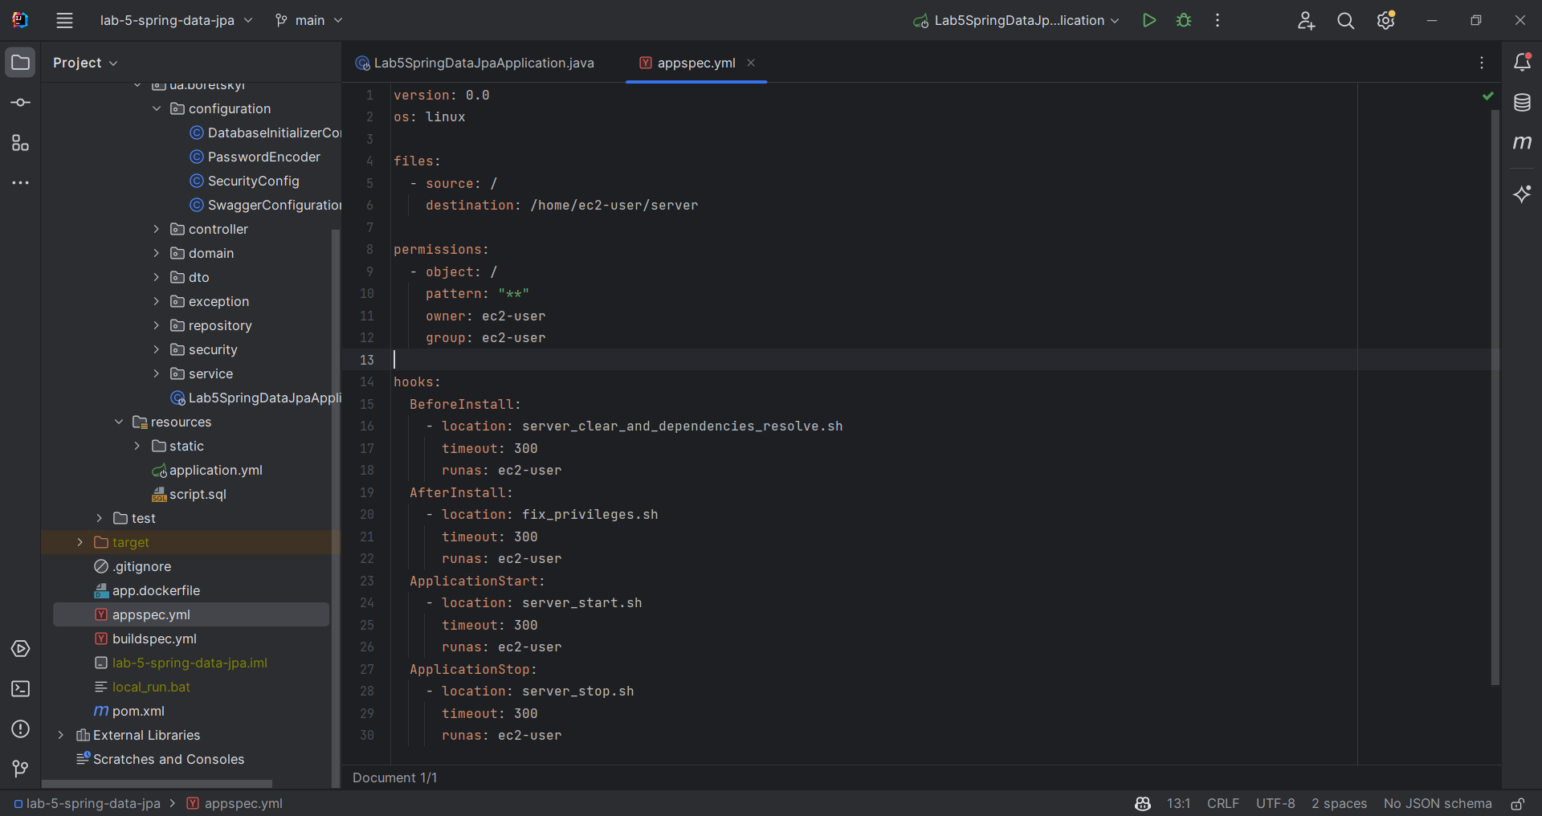

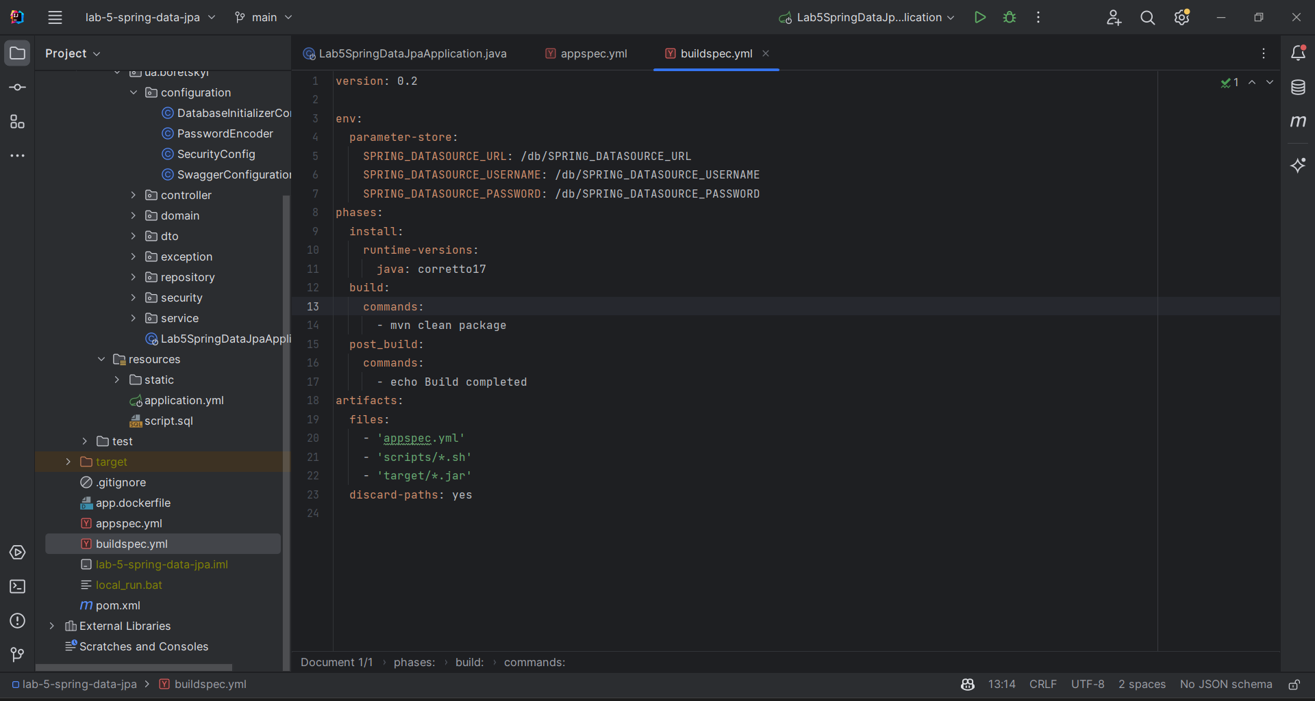

Додав налаштування безпеки до свого сервісу використавши JWT токени

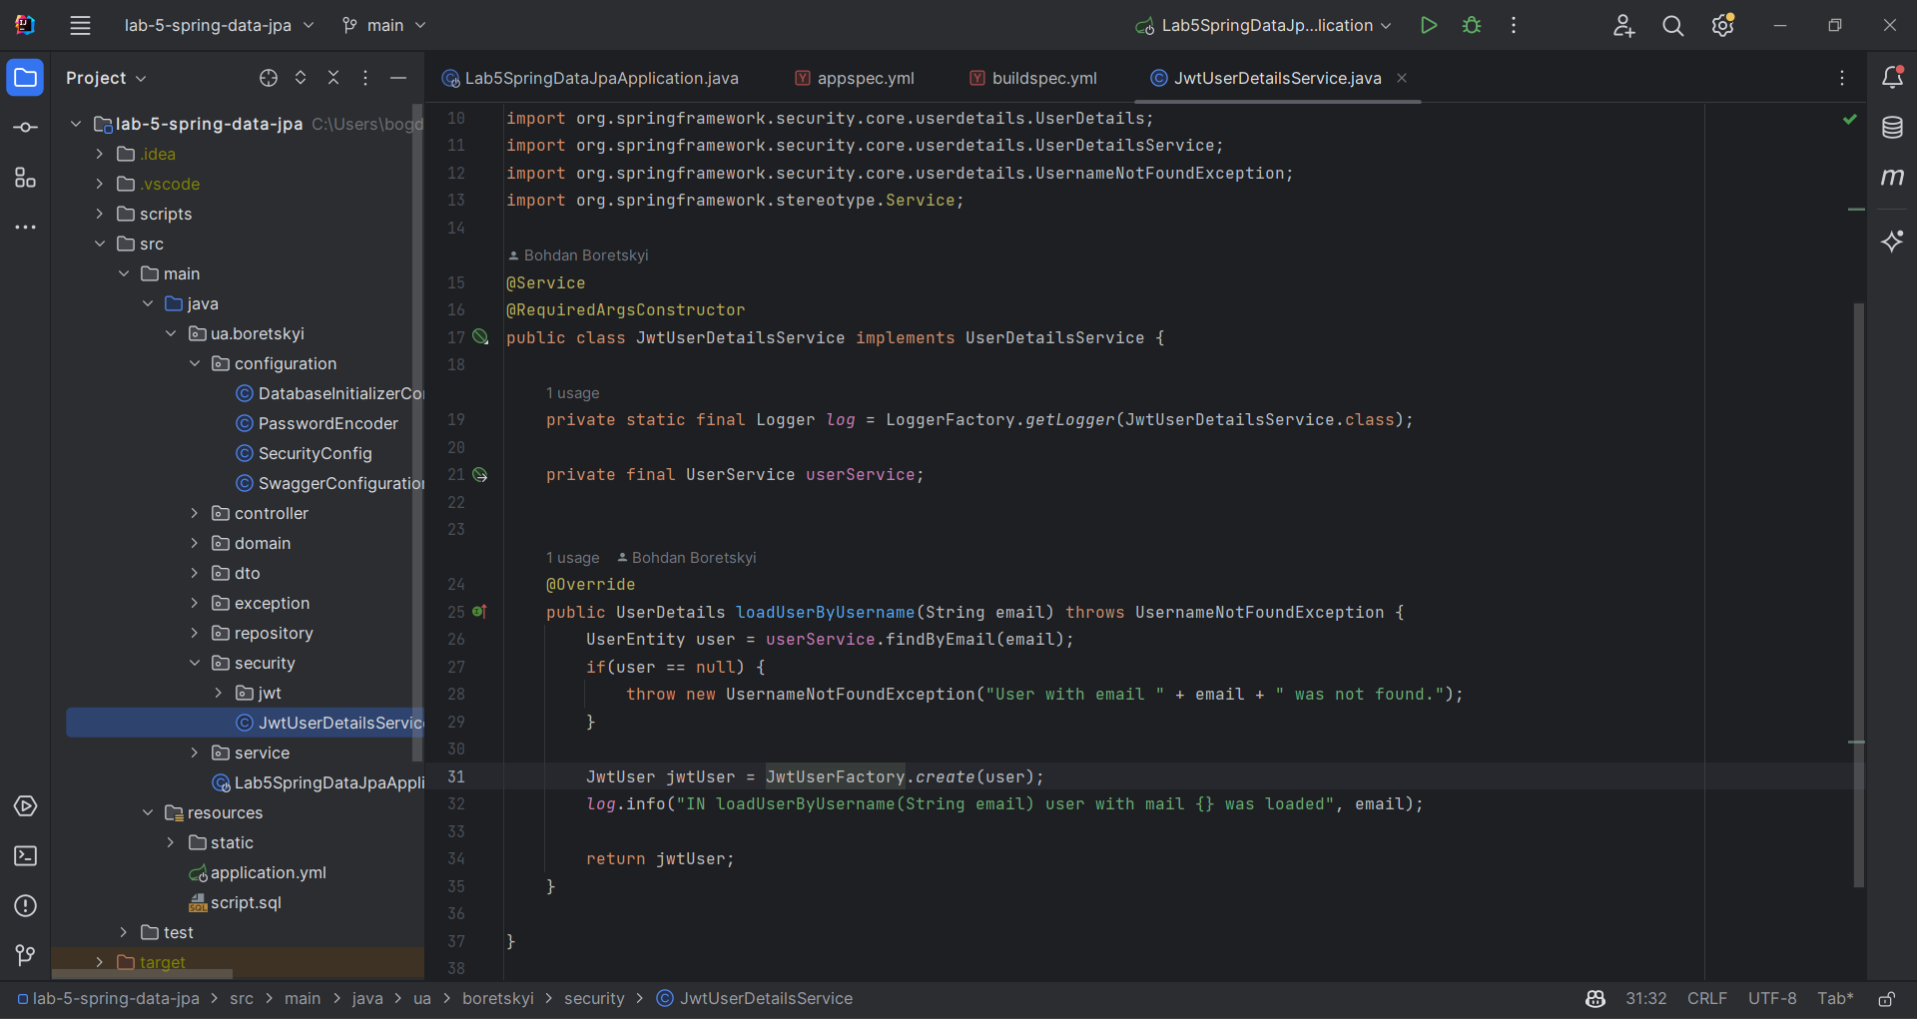

**Висновок**

Виконавши цю лабораторну роботу, я навчився працювати з сервісами EC2, RDS, CodeBuild, CodePipeline, Parameter Store, IAM.